Памятка по внесению данных о дотациях на питание в Электронную школу 2.0
Входим в личный кабинет, раздел питание:
Закладка Субсидии:
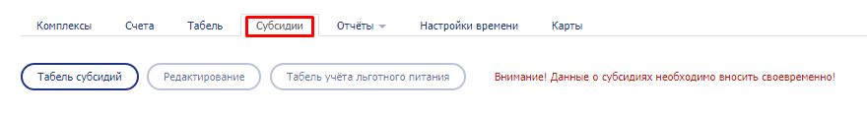
Для работы с субсидиями необходимо обладать правами «питание», для получения данной роли обратитесь к администратору Электронной школы 2.0 в вашей школе.
При нажатии на кнопку «Редактирование» открывается окно создания новой дотации (субсидии):
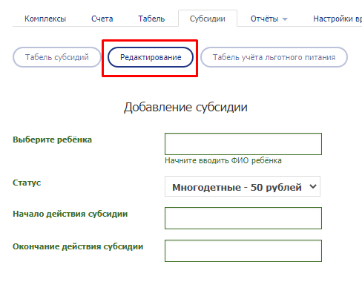
В поле «выберете ребенка» начинаем печатать фамилию ребенка, всплывет окно со всеми детьми, чьи ФИО содержат введенный текст. Выбираем нужного ребенка из этого списка.
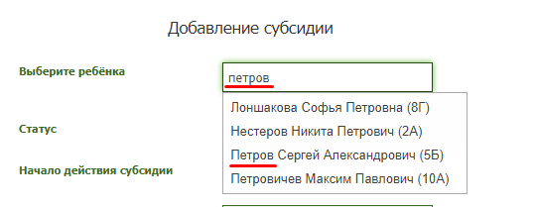
В поле «статус» выбираем вид дотации из доступного для выбора списка. Если вы не находите нужный вид дотации обратитесь в ООО «Константа» по телефонам: 8(3842)67-07-27, 8(3843)60-02-15 или по электронной почте pitanie@kem1c.ru
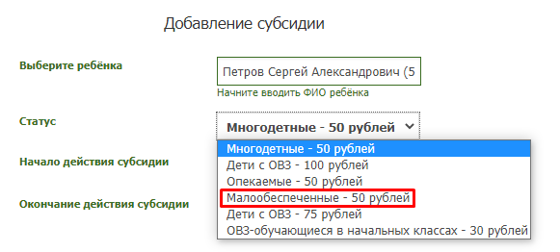
Заполняем даты действия дотации, дни указываются включительно! Если дата окончания внесена как 31.05, то это значит, что 31.05 дотация еще действует, а 01.06 уже нет. Вносить дотации задним числом невозможно. Поэтому необходимо своевременно вносить данные в Электронную школу 2.0. На этапе запуска все действующие субсидии вносятся с текущей даты, до времени окончания справки или иного документа дающего право на дотацию.

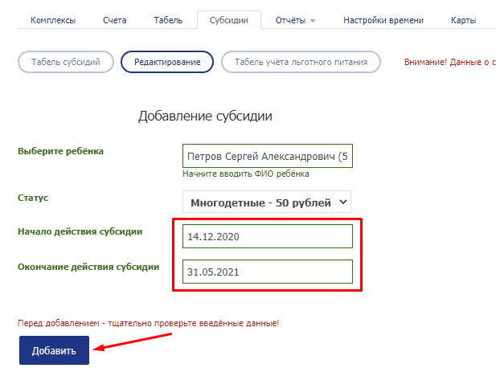
После заполнения всех необходимых полей, нажимаем кнопку добавить.
После введения дотации, ее редактирование невозможно. Если у ребенка до окончания действующей дотации сменился статус, и дотацию нужно прекратить досрочно, необходимо обращаться в ООО «Константа» по телефонам: 8(3842)67-07-27, 8(3843)60-02-15 или по электронной почте pitanie@kem1c.ru
Если при создании дотации вы допустили ошибку, так же обратитесь в ООО «Константа»

